|  |  |  |
| --- | --- | --- |
| |  | | --- | | Manuale d’uso  Missioni | |  | |

|  |  |  |  |
| --- | --- | --- | --- |
| **Data** | **Versione** | **Descrizione** | **Autore** |
| **27/03/2017** | **Versione 1.0** | **Manuale Utente** | **Patrizia Villani**  **Gasparro Gianfranco**  **Fabiana Carinci** |
| **12/07/2017** | **Versione 1.1** | **Manuale Utente** | **Patrizia Villani**  **Gasparro Gianfranco**  **Fabiana Carinci** |

**Indice**

1. Introduzione 4

1.1 Scopo del documento 4

2.2 Gestione dei ruoli e delle Azioni 5

2.2.1 Ruoli del Processo Missioni 5

2.2.2 Azioni per il processo Missioni 6

3. Gestione Ordine di Missione 7

3.1 Nuovo Ordine di Missione 7

3.1 Richiesta Anticipo 12

3.2 Conferma ed invio alla firma 12

3.3 Processo di Autorizzazione (Scrivania Digitale) 15

4. Richiesta Rimborso 18

5. Integrazione a Sigla 18

6. Messa in produzione 20

|  |  |  |
| --- | --- | --- |
| Documento: | Revisione Manuale Utente | |
| Versione | Versione 2.0 |  |

|  |  |  |
| --- | --- | --- |
| **Paragrafo** | **Modifica** | **Pag.** |
|  |  |  |
|  |  |  |
|  |  |  |
|  |  |  |
|  |  |  |
|  |  |  |

# Introduzione

Il presente documento illustra le modalità operative della Procedura Missioni realizzata per gestire, in maniera automatica e nell’ottica della ‘dematerializzazione dei processi amministrativi’, l’intero iter relativo alla Richiesta Ordine di Missione, Richiesta di Rimborso e processo autorizzativo all’interno della Scrivania Digitale sia per quanto riguarda Missioni svolte in Italia che all’Estero.

## Scopo del documento

Lo scopo del documento è quello di chiarire gli aspetti funzionali previsti, rivolti ai diversi attori che a vario titolo intervengono nel processo Missioni, che si può sintetizzare nel grafico seguente:

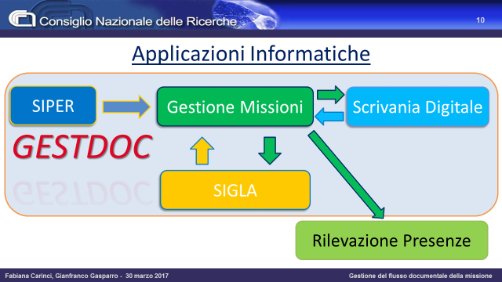

Più in dettaglio, la procedura prevede la gestione di:

1. Acquisizione dati Personale CNR e Strutture CNR (SIPER-SIGLA)
2. Richiesta dell’Ordine di Missione (Missioni);
3. Eventuale Richiesta dell’Anticipo relativo (Missioni);
4. Processo autorizzativo previsto per l’Ordine di Missione (Scrivania Digitale);
5. Richiesta del conseguente Rimborso della Missione (Missioni);
6. Processo autorizzativo del Rimborso Missione (Scrivania Digitale);
7. Invio automatico dei dati alla procedura Contabile per la liquidazione del rimborso (Sigla);
8. Invio automatico dei dati verso la procedura di Rilevazione presenze (ePAS)

La nuova gestione delle Missioni è stata sviluppata in coerenza con le procedure e la modulistica previste dal ‘**Manuale operativo Le spese di trasferta**’ (circolare CNR 29 del 2014 e circolare CNR 15 del 2014) e si propone di sostituire l’iter cartaceo attuale così riepilogato:

* la compilazione manuale e cartacea dell’Ordine di Missione;
* la presentazione dell’ordine di missione al direttore/delegato per la firma (nel caso di missione svolta per conto di un’altra U.O. ulteriore invio al direttore/delegato che autorizza la spesa);
* la protocollazione dell’ordine di missione;
* la compilazione manuale e cartacea della richiesta di rimborso spese missione;
* la presentazione della richiesta di rimborso spese missione con allegati gli scontrini al direttore/delegato per la firma (nel caso di missione svolta per conto di un’altra U.O. ulteriore invio al direttore/delegato che autorizza la spesa);
* la protocollazione della richiesta di rimborso spese missione;
* l’inserimento manuale della Missione in SIGLA;
* il controllo in SIGLA delle tipologie di spese indicate e dei relativi limiti di spesa.



## Gestione dei ruoli e delle Azioni

### Ruoli del Processo Missioni

Prima di avviare la gestione automatica delle Missioni bisogna definire, per l’Istituto specifico, i ruoli autorizzativi previsti attualmente, in coerenza con le scelte messe a disposizione dalla procedura stessa, in modo da configurare opportunamente l’applicazione. Di seguito lo schema chiarisce gli attori coinvolti e i ruoli (alcuni istituzionali e altri eventualmente da definire).

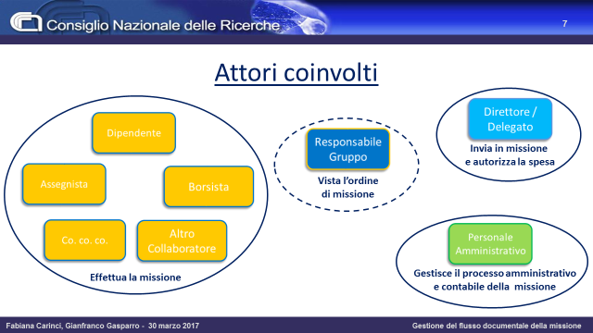

4

3

2

1

Nella figura precedente si individuano:

1. Coloro che possono inserire un ordine di missione e una richiesta di rimborso. Resta inteso che, oltre al diretto interessato, l’ordine e il rimborso possono essere inseriti anche da una figura amministrativa preposta a tale compito;
2. Il responsabile del Gruppo di ricerca, è una figura che potrebbe non essere presente in tutti gli Istituti del CNR. Tale ruolo ha il compito esclusivamente di apporre un visto;
3. Il Direttore, ruolo istituzionale, è colui che autorizza attraverso l’accesso alla Scrivania Digitale, apponendo la firma digitale. Il Direttore può ‘delegare’ tale compito ad un’altra risorsa dell’Istituto;
4. Il personale Amministrativo si può occupare eventualmente di supportare le funzioni del Direttore controllando la documentazione, sia dell’ordine che del rimborso, prima dell’invio alla firma (Segreterie) e poi successivamente degli aspetti contabili ai fini della liquidazione del rimborso missione.

### Azioni per il processo Missioni

Lo schema seguente chiarisce, rispetto al processo **Proposta di Ordine** di Missione ed eventuali **Anticipo**, quali azioni sono previste:

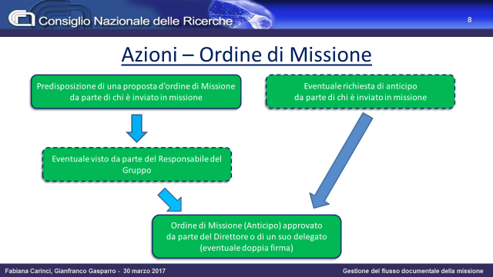

Lo schema seguente chiarisce, rispetto al processo **Rimborso Missione**, quali azioni sono previste:

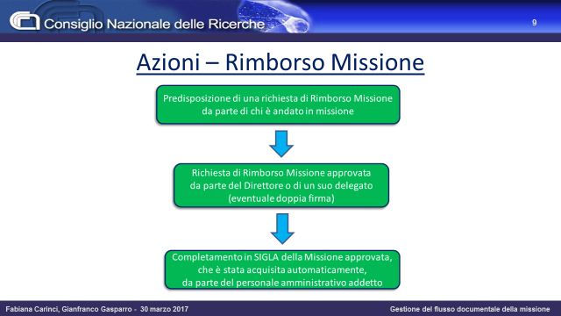

# Gestione Ordine di Missione

L’applicazione si rivolge ai dipendenti e collaboratori che vanno in Missione, o alle segreterie che operano per loro conto nella compilazione dell’Ordine di Missione. Chiaramente, nel caso in cui fosse il dipendente/collaboratore stesso ad inserire l’Ordine, il personale amministrativo potrebbe svolgere, sempre attraverso l’applicazione in questione, un’attività di controllo e verifica dei dati prima dell’invio dell’Ordine all’approvazione.

Le credenziali di accesso alla procedura Missioni sono quelle di SIPER. Dopo l’accesso si hanno a disposizione le seguenti funzionalità:

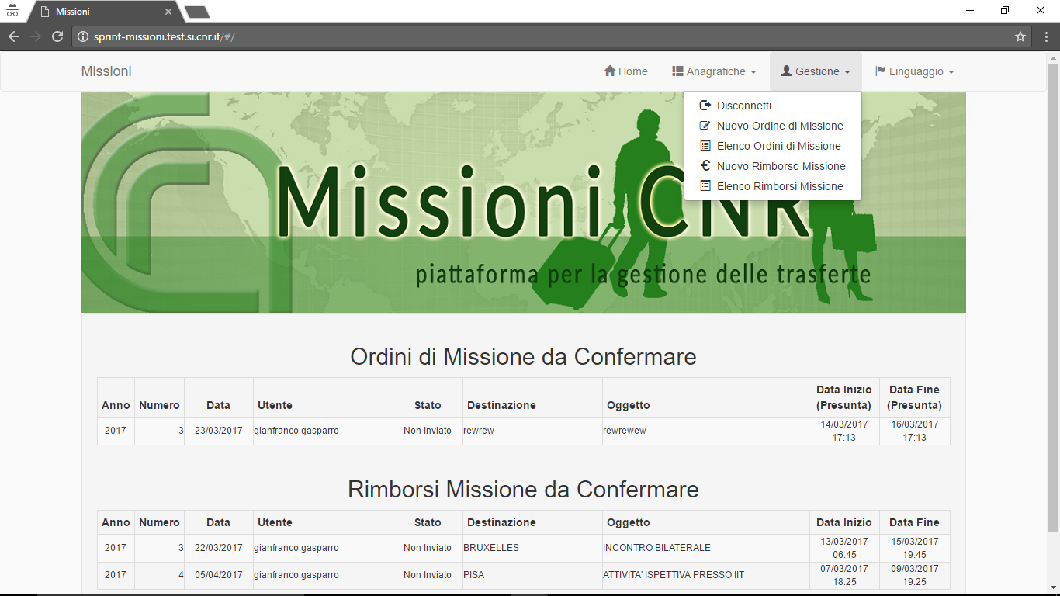

E vengono riportate le informazioni relative agli Ordini e ai Rimborsi da confermare.

## Nuovo Ordine di Missione

L’inserimento dell’ordine di Missione si articola in tre fasi fondamentali:

1. Inserimento e conferma Ordine;
2. Eventuale conferma da parte della Segreteria;
3. Processo autorizzativo.

**Inserimento e conferma Ordine**

La maschera propone automaticamente i dati del dipendente/collaboratore che ha effettuato l’accesso alla procedura Missione e la UO di appartenenza:

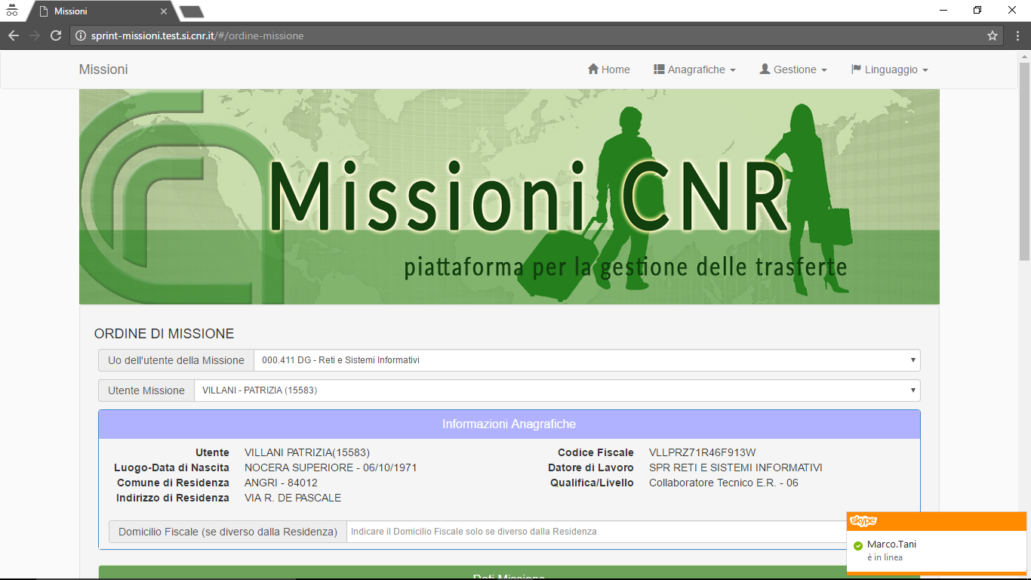

Oppure, nel caso in cui fosse la Segreteria ad operare, le prime informazioni da indicare sono la UO, nel caso la Segreteria svolgesse questo compito per più Sedi, ed il nominativo del dipendente/collaboratore per cui si inserisce l’Ordine:

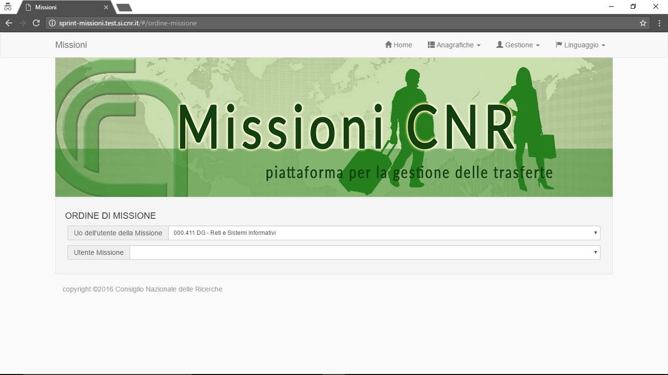

Si prosegue specificando i dati dell’Ordine di missione per le tre sezioni indicate nella figura che segue.

Sezione ***Dati Missione;***

Sezione ***Informazioni Finanziarie;***

Sezione ***Autorizzazioni aggiuntive;***

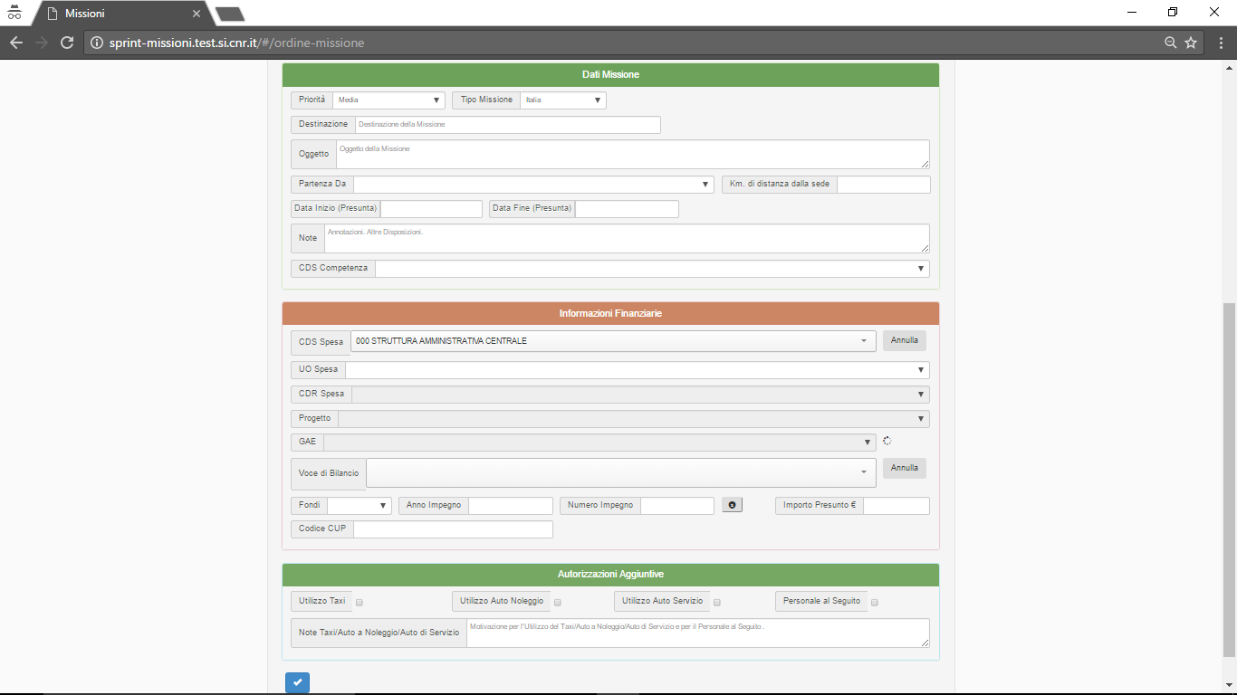

***Dati missione***

* Priorità: Critica/Importante/Media;
* Tipo Missione: Italia/Estero;
* Destinazione: Luogo di destinazione;
* Oggetto: Oggetto della missione;
* Luogo di partenza: Residenza/Domicilio Fiscale oppure Sede di lavoro
* Km di distanza dalla sede:

Specificare, in caso di partenza diversa dalla Sede di lavoro, i km di distanza da questa (dato non obbligatorio);

* Data inizio (presunta):

Data e ora in cui si prevede di iniziare la missione;

* Data fine (presunta):

Data e ora in cui si prevede di terminare la missione;

* Obbligo di rientro giornaliero:

Specificare se, per missioni di più giorni, si prevede il rientro giornaliero (obbligatorio per missioni con durata maggiore di un giorno);

* Note: eventuali note
* Cds Competenza:

Eventuale cds per cui si svolge la missione, nel caso non fosse quello di appartenenza (da specificare solo in caso la missione sia di competenza di una UO diversa da quella di riferimento amministrativo del dipendente/collaboratore. La casistica si presenta esclusivamente per la Sede Centrale).

***Dati Finanziari***

Le informazioni finanziare, che possono essere specificate fin dall’Ordine di missione, vengono prese dai dati di Sigla e quindi sono sempre aggiornate sia per quanto riguarda le liste valori sia per la disponibilità finanziaria che può essere consultata attraverso l’apposito campo:

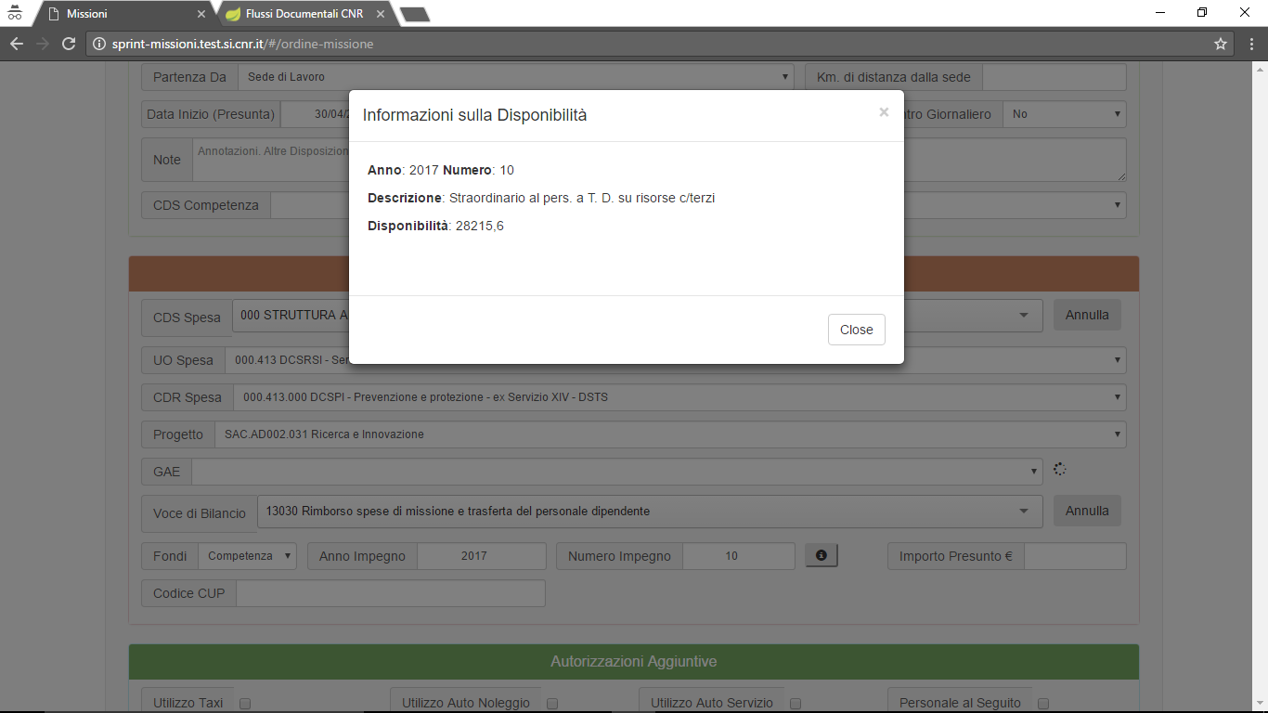

Le informazioni finanziarie (non obbligatorie) che possono essere specificate sono:

* CDS di spesa:

da specificare nel caso in cui la spesa grava su un Cds diverso da quello a cui fa riferimento il dipendente/collaboratore;

* UO di spesa:

da specificare nel caso in cui la spesa grava su una UO diversa da quella a cui fa riferimento il dipendente/collaboratore;

* CDR spesa:

da specificare nel caso in cui la spesa grava su un Cdr diverso da quello a cui fa riferimento il dipendente/collaboratore;

* Progetto: Progetto a cui si riferisce la missione
* GAE: GAE di spesa a cui si riferisce la missione
* Voce di bilancio: Voce di bilancio a cui si riferisce la missione
* Fondi:

Fondi da usare per la liquidazione della missione (competenza/residuo);

* Anno e Numero Impegno:

Riferimento all’impegno di spesa per la liquidazione della missione;

* Importo presunto: Importo presunto totale della missione
* Codice CUP: Codice CUP associato al Progetto

***Autorizzazioni aggiuntive***

Le autorizzazioni aggiuntive vengono richieste insieme all’Ordine di missione. Se si richiede una o più autorizzazioni aggiuntive bisogna indicare, nel relativo campo, obbligatoriamente la motivazione della richiesta:

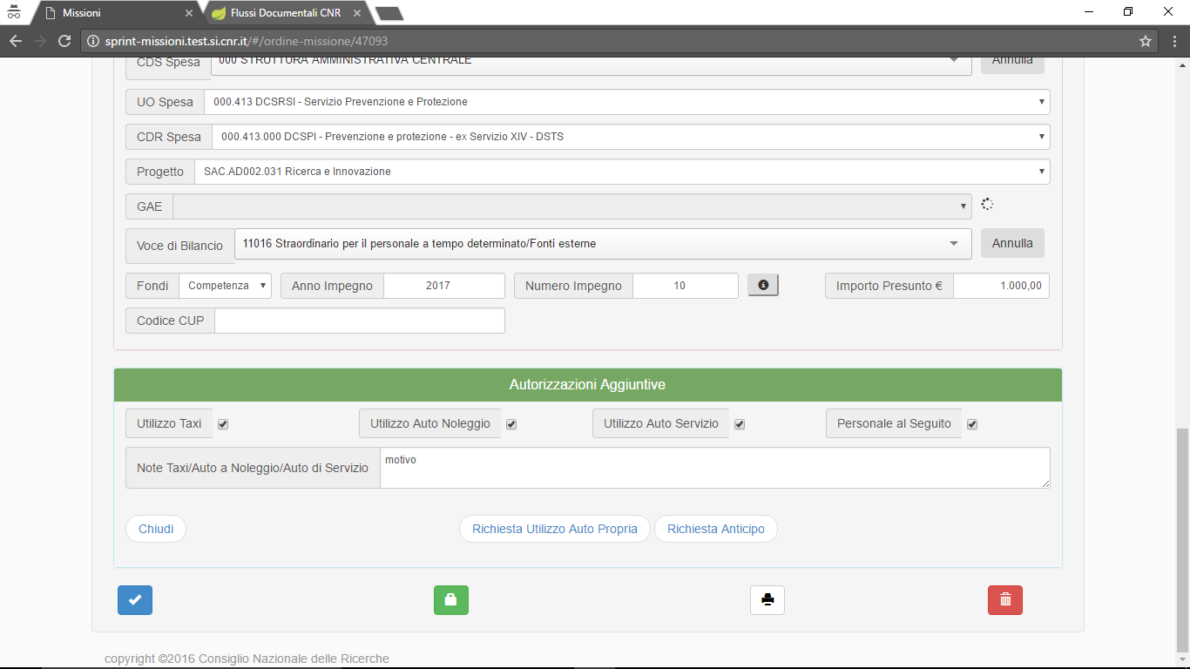

Possono essere richieste le seguenti autorizzazioni aggiuntive:

* Utilizzo taxi:
* Utilizzo auto noleggio:
* Utilizzo auto servizio:
* Personale al seguito:
* Note taxi/auto noleggio/auto servizio:

Per la richiesta dell’auto propria, inoltre, bisogna specificare alcune informazioni che vengono visualizzate cliccando l’apposito pulsante. La maschera che viene presentata all’utente è la seguente:

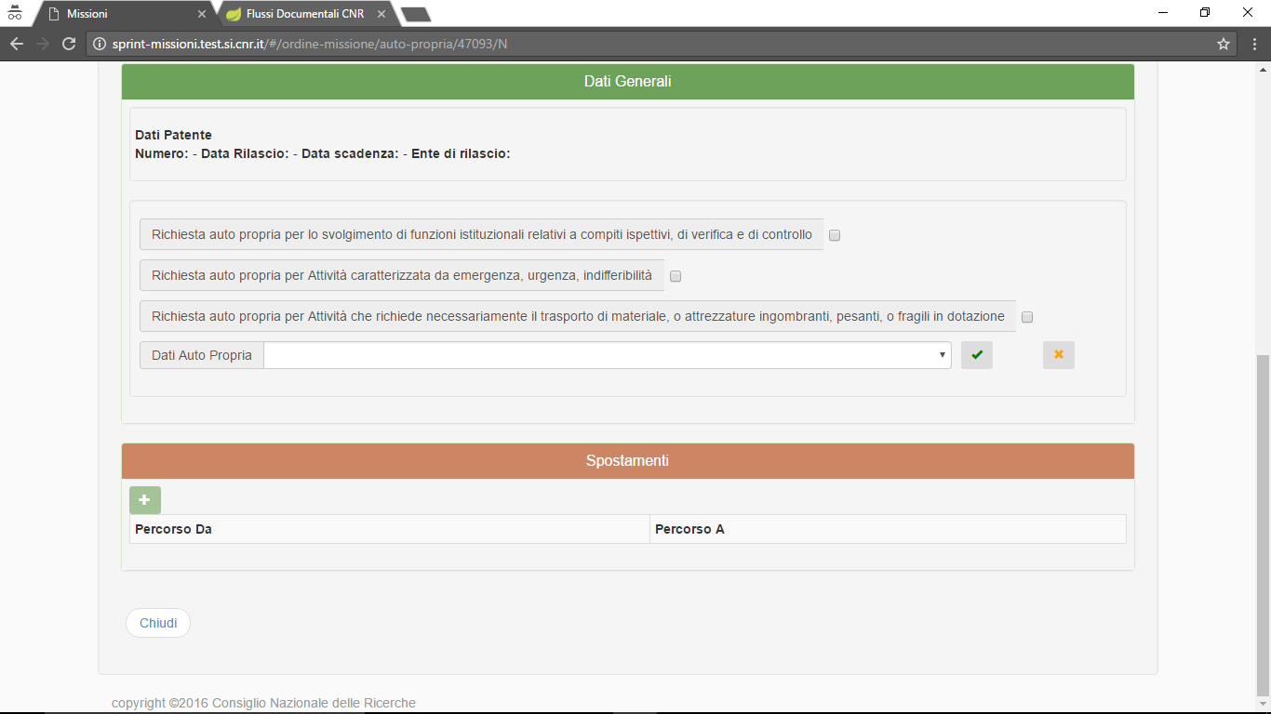

Nella prima parte della maschera verranno automaticamente presentati i dati relativi alla patente e all’auto del dipendente/collaboratore (dopo che sono stati inseriti la prima volta nell’anagrafica relativa):

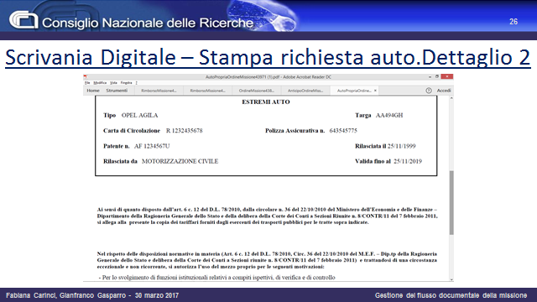

L’utente deve specificare il motivo della richiesta (tra le scelte possibili) e deve elencare le tratte previste per l’uso dell’auto propria.

Verrà prodotta automaticamente la Stampa Richiesta Auto Propria ed inviata all’autorizzazione insieme all’ordine di missione:

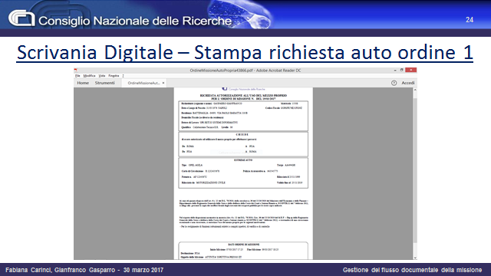

## Richiesta Anticipo

Insieme all’Ordine, prima della conferma definitiva, può essere richiesto anche l’Anticipo di Missione:

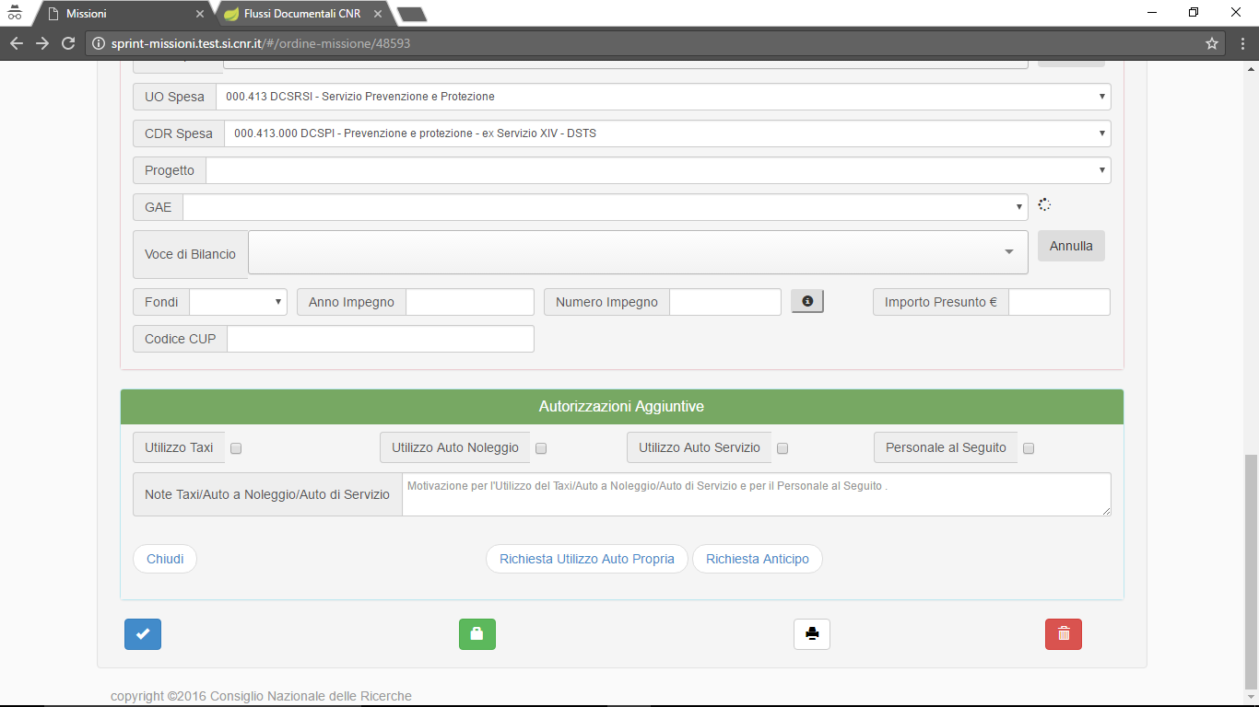

La richiesta richiede la compilazione di poche informazioni:

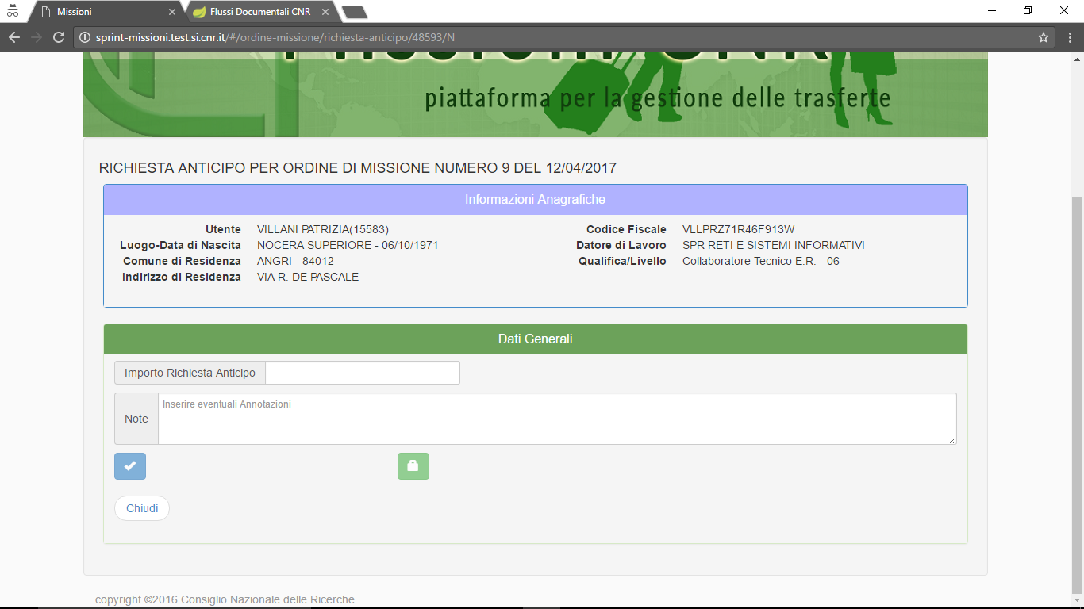

Basta infatti indicare l’importo dell’anticipo richiesto, eventuali annotazioni e l’allegato obbligatorio ……………………….

La conferma dei dati dell’anticipo avvierà la richiesta di autorizzazione insieme all’ordine di missione.

## Conferma ed invio alla firma

Una volta completato l’inserimento dei dati ed effettuato il salvataggio, lo stato dell’ordine sarà ‘Inserito’. In questo stato è possibile modificare e salvare più volte i dati fino a che non si decide di effettuare la conferma definitiva:

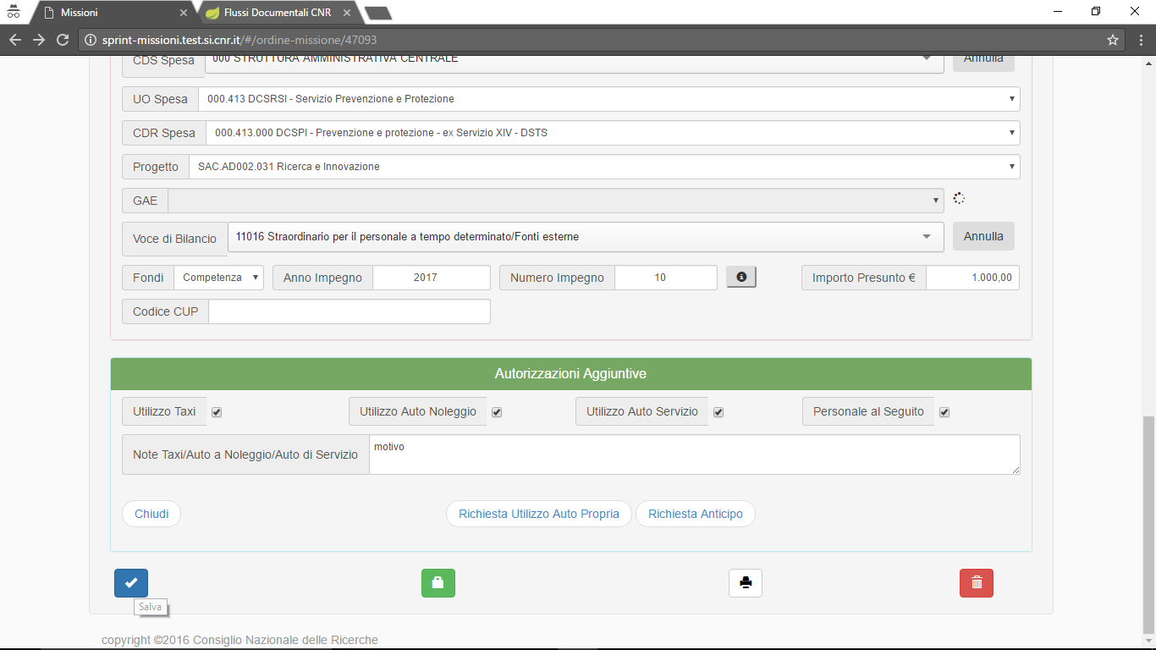

Nel momento in cui l’ordine viene definitivamente confermato, lo stato passa appunto a ‘Confermato’ e non è più possibile apportare modifiche:

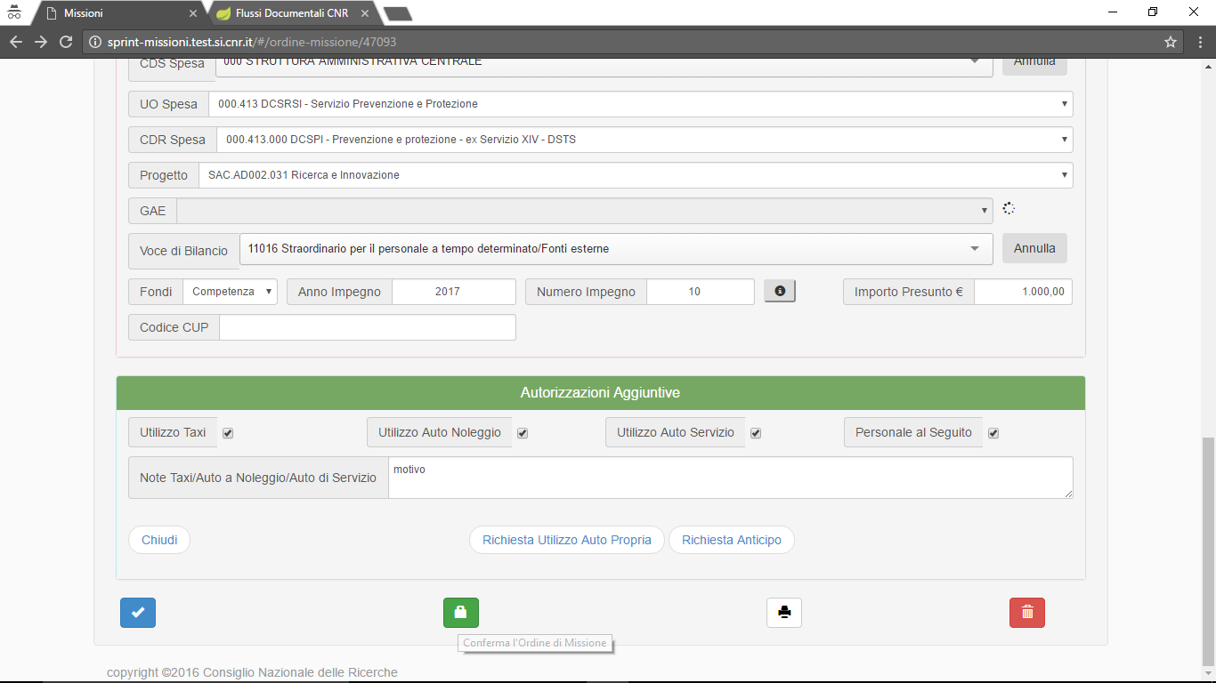

Nel caso in cui fosse prevista anche l’attività di ‘Segreteria’ per utenti della Sede specifica opportunamente abilitati, prima dell’invio alla prima firma di autorizzazione è necessaria la conferma anche da parte dell’utente di Segreteria, che potrà validare l’ordine oppure ‘sbloccarlo’ per renderlo di nuovo disponibile per eventuali modifiche necessarie. Per validare e sbloccare l’ordine utilizzerà i tasti indicati nella figura successiva:

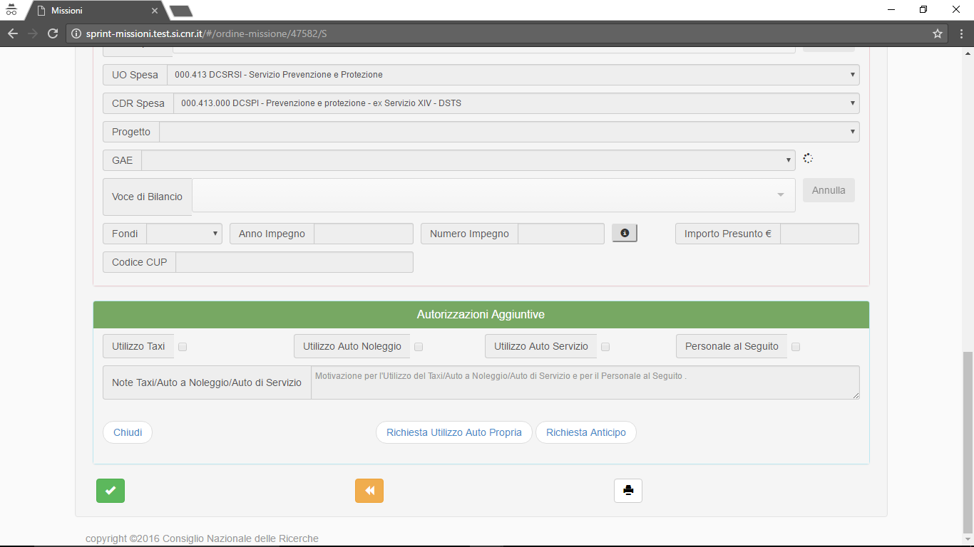

Dopo le conferme necessarie (utente ed eventuale Segreteria) viene avviato un processo automatico di autorizzazione gestibile dai Responsabili/Direttori o loro delegati all’interno della Scrivania Digitale. Se fosse previsto anche il Visto da parte del Responsabile di Progetto, prima di avviare il processo in scrivania l’ordine passa per questa conferma.

La procedura Missioni avverte dell’avvio del processo:

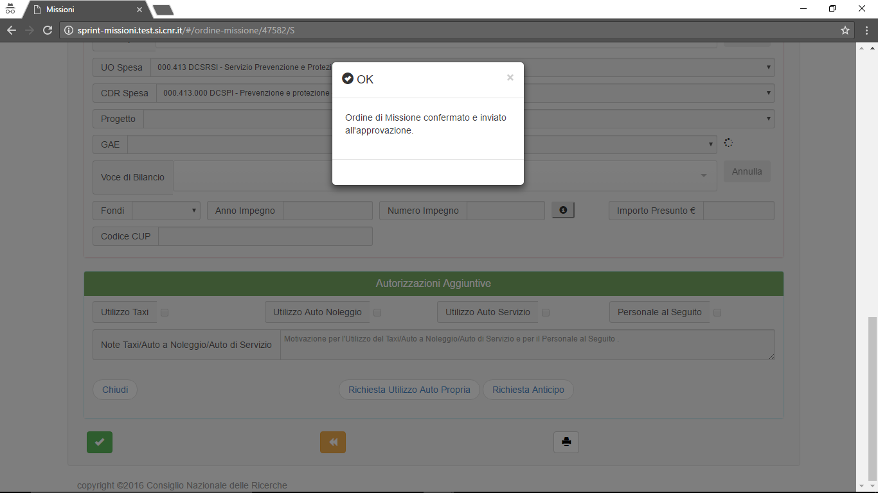

e sull’ordine sarà visibile una nuova informazione ‘Stato Flusso’ che risulterà all’avvio del processo impostato come ‘Alla Firma UO’. Da questo momento in poi la gestione passa in Scrivania Digitale e alla fine del processo sarà aggiornato lo stato flusso sull’Ordine in ‘…..’ in modo tale da poter procedere successivamente alla richiesta di rimborso.

## Processo di Autorizzazione (Scrivania Digitale)

Il processo avviato automaticamente dopo le conferme previste per l’ordine di missione, porta in Scrivania Digitale l’Ordine stesso, con i relativi documenti, per consentirne la visualizzazione e l’autorizzazione da parte dei firmatari.

Colui che ha ‘in carico’ l’autorizzazione riceve una mail di avvertimento e nel momento in cui accede alla Scrivania gli viene proposto l’elenco delle autorizzazioni in attesa di firma:

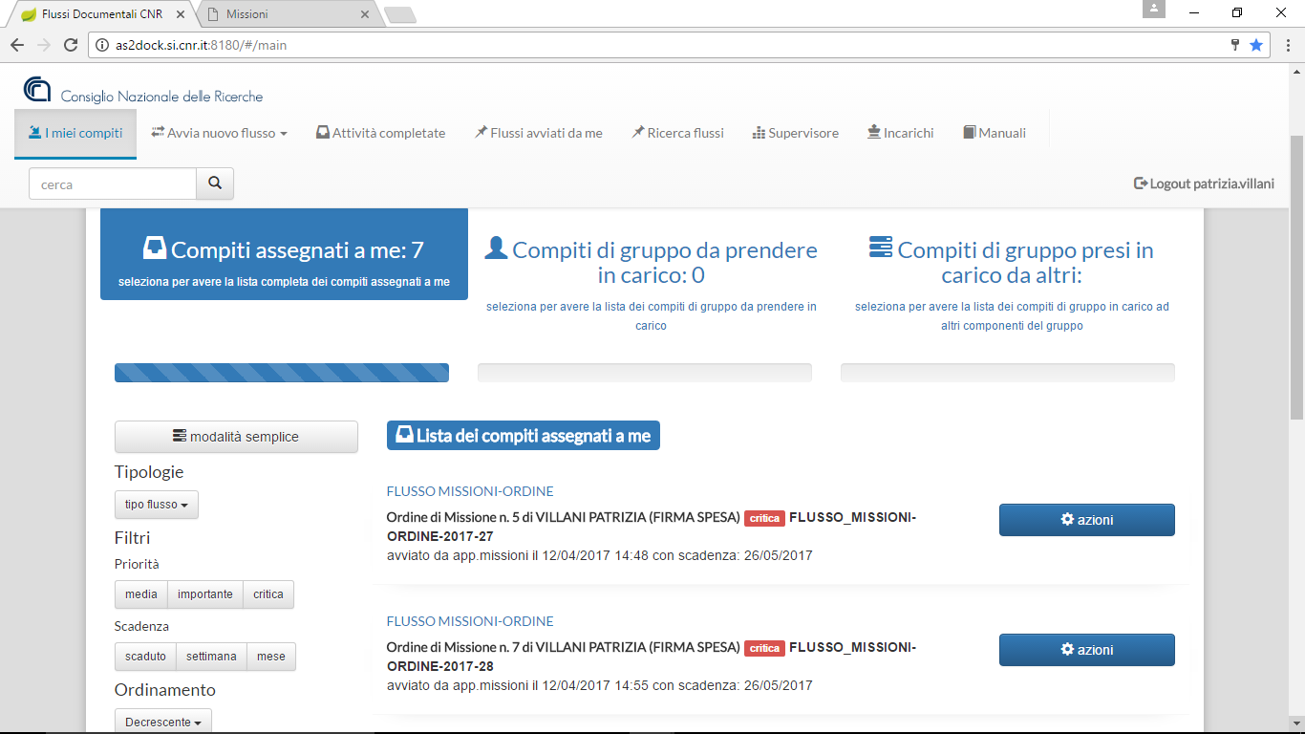

Le autorizzazioni previste sono:

* Firma da parte del Direttore (o suo delegato) della UO a cui appartiene il dipendente/collaboratore;
* Eventuale firma da parte del Direttore (o suo delegato) della UO di spesa specificata sull’ordine (solo nel caso in cui questa UO non coincide con la UO di appartenenza del dipendente/collaboratore).

Il pulsante ‘Azioni’, indicato per ogni compito in attesa di autorizzazione, mostra le informazioni di riepilogo per l’ordine in esame:

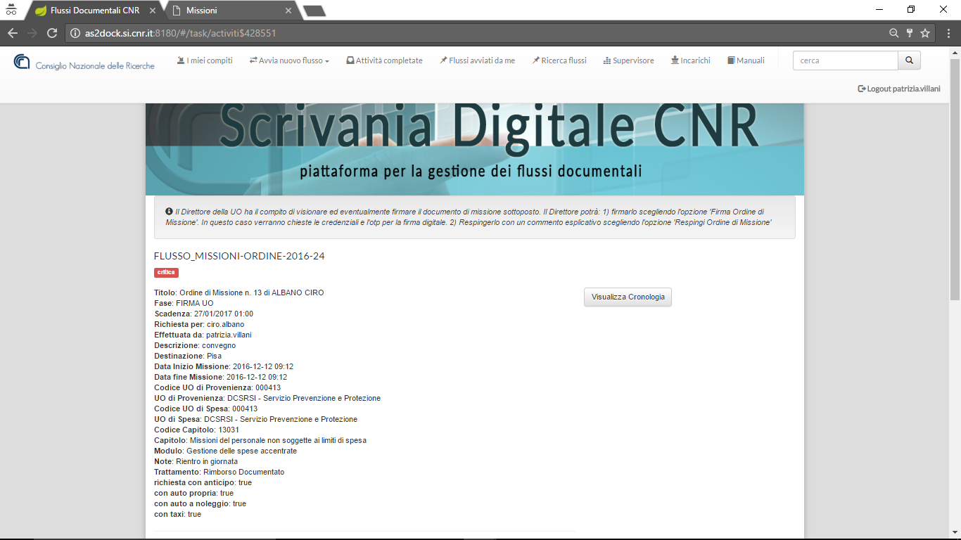

E il grafico del processo, con i documenti prodotti automaticamente dalla procedura Missioni:

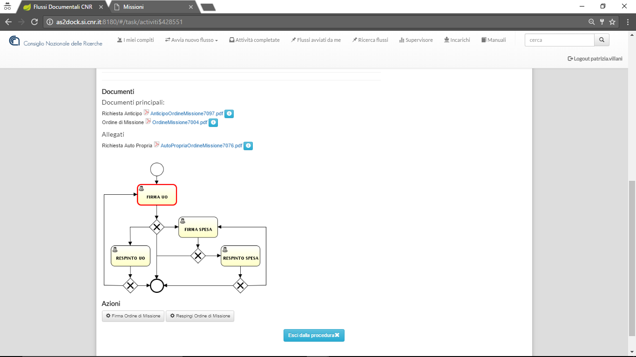

I documenti si distinguono in:

* Principali: per il processo Missioni il documento principale è costituito dall’ordine di missione ed eventualmente dal modulo di richiesta anticipo;
* Allegati: allegati inseriti in fase dell’eventuale richiesta di autorizzazione aggiuntiva relativa all’Auto propria;

La differenza sostanziale tra documenti principali e allegati è che i primi vengono firmati durante il processo, mentre i secondi sono utili per la consultazione della richiesta generale.

La stampa dell’Ordine prodotta automaticamente dalla procedura Missioni si presenta come segue:

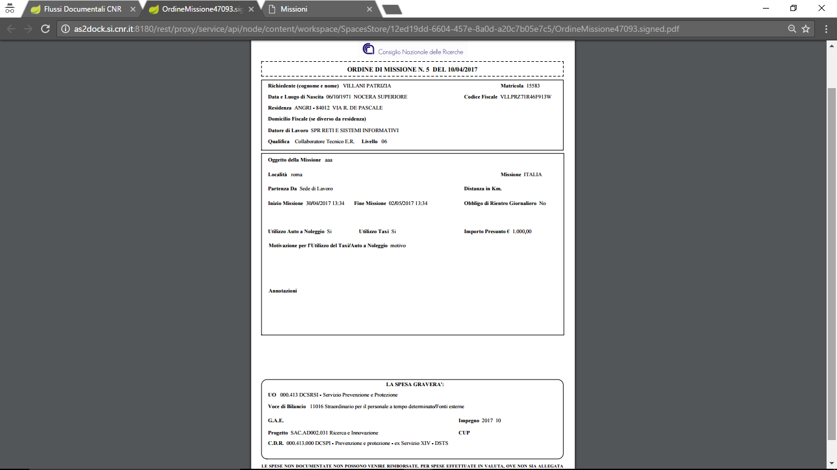

Sono riportati:

* I dati del dipendente/collaboratore a cui si riferisce la missione;
* I dati della missione;
* Eventuali richieste di autorizzazione aggiuntive (auto a noleggio, taxi);
* Informazioni finanziarie.

La consultazione dell’ordine e di altri eventuali documenti, consente al primo firmatario (direttore o delegato a cui fa riferimento il dipendente/collaboratore) di consultare tutti i dati indicati e autorizzare la Missione.

Dopo la prima firma l’utente vedrà, all’interno della procedura Missioni, lo stato dell’ordine uguale a ‘Alla firma UO Spesa’ (se prevista).

Nel caso in cui la UO di spesa risulta essere diversa dalla UO di appartenenza del dipendente/collaboratore, il processo continua portando all’attenzione del secondo firmatario il processo da autorizzare.

Alla fine del processo autorizzativo nella procedura Missioni, l’ordine risulterà in stato ‘Approvato’ e sarà quindi utilizzabile per la Richiesta di Rimborso.

E’ inoltre disponibile, sempre in Missioni, una funzionalità che consente la ricerca degli ordini inseriti, secondo le opportune abilitazioni:

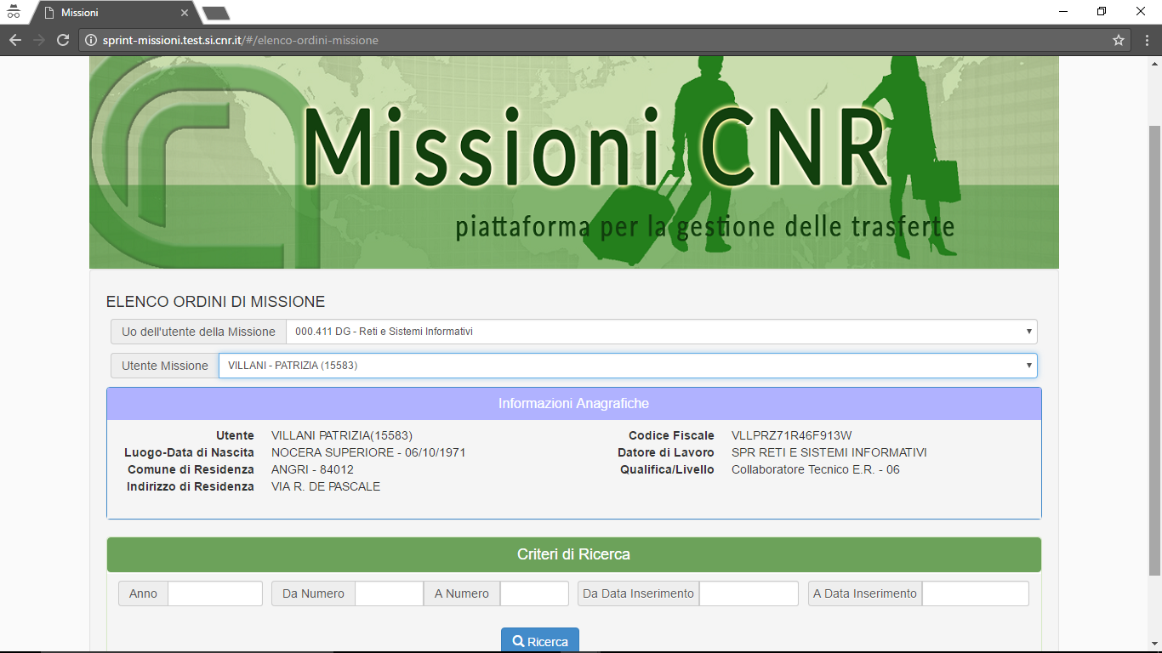

L’elenco prodotto mostra gli ordini con le informazioni principali e lo Stato:

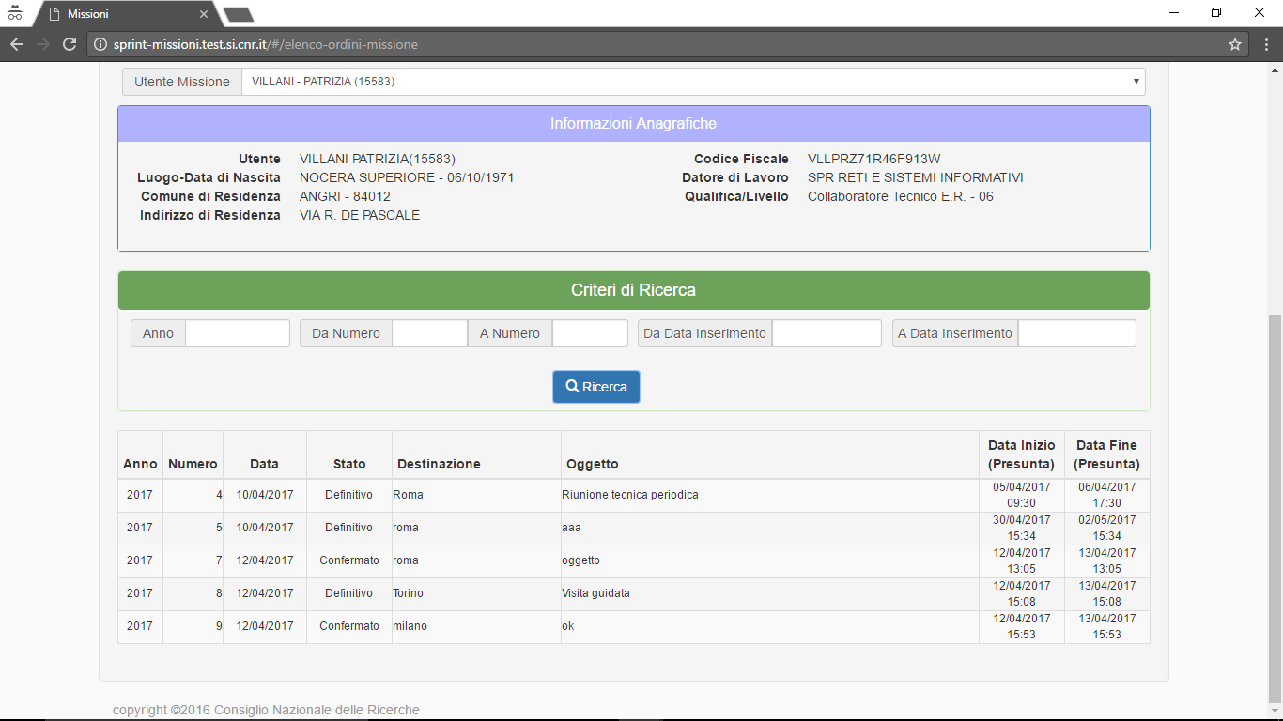

# Richiesta Rimborso

**Gestione della UO di competenza**

# Integrazione a Sigla

Dopo che è stata conclusa la Missione, si può procedere alla richiesta di rimborso:

